Не рекомендован рамный порог в алюминиевых входных дверях
Уважаемые коллеги!
Настоящим письмом информируем о том, что во входных дверях на базе алюминиевых профильных систем при конфигурировании пороговой зоны следует выбирать системные (дверные пороги) и не следует использовать «рамный» порог! Системы, которые позволяют без проблем использовать раму в качестве порога, в настоящее время отсутствуют.
В шаблонах алюминиевой двери должны использоваться системные (дверные) пороги!
Пример системного порога:
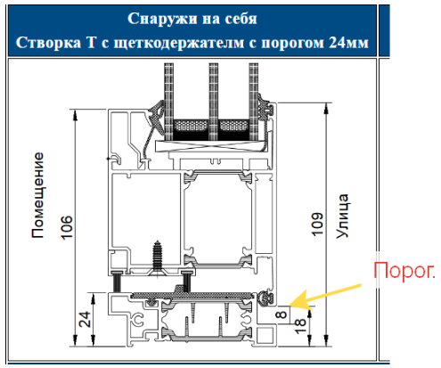
Самостоятельно менять системный (дверной) порог на раму двери и называть это "рамным порогом" – в тех системах, которые сейчас имеются в продуктовой линейке, неправильно. Профили рамы не подходят для такого применения и не могут корректно выполнять функцию порога.
- Профиль рамы не предусмотрен для наступания.
Полка с резиной в ходе долгой неаккуратной эксплуатации (при постоянном наступании ногами) начнет гнуться, а в итоге может местами разрушиться, что повлечет необходимость сложного и не всегда осуществимого ремонта.
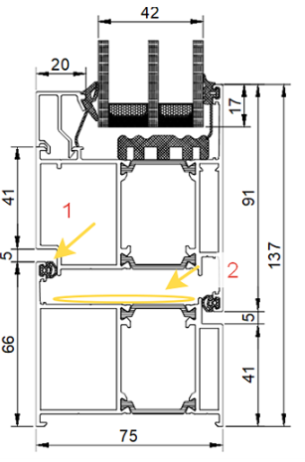
2. Вода, которая попадет на раму, останется в фальцлюфте.
Сделать дренаж в алюминиевой раме практически невозможно, потому что профиль не предусмотрен для отвода воды. Если просверлить отверстие, то возникают риски попадания внутрь профиля и это может привести к коррозии, т.к. стенки внутри не покрыты краской.
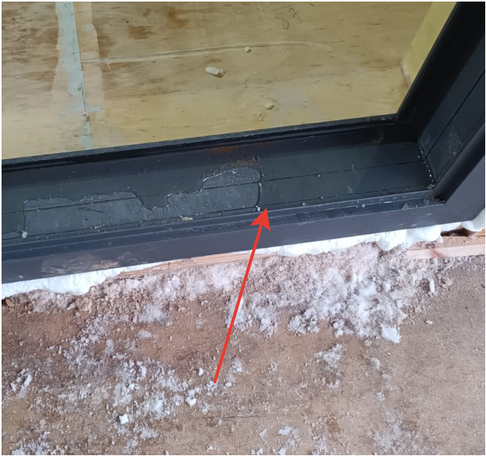
3. Неудобно перешагивать.
Также не стоит забывать, что переступать пороговую зону с рамой вместо порога неудобно (напр. высота дверной рамы для AWD75 составляет 66 мм). Заказчик будет регулярно спотыкаться.
Главный конструктор алюминиевого отдела Волынец Пётр.
Письмо от 30.03.2023г.
https://ecooknagroup.bitrix24.ru/company/personal/user/9/blog/3604/

